**С**тав немного постарше, ребенок начинает понимать, что помимо прав, у него есть обязанности, которые также обязательны для исполнения, но теперь уже им самим. Начинается все с простых обязанностей – следить за личной гигиеной, помогать по дому, а заканчивается необходимостью закончить свое обучение в общеобразовательном учреждении.

**Ч**тобы не ошибиться в существующих правах и обязанностях родного ребенка, стоит внимательно изучить их и стараться всеми разумными способами соблюдать.

Предусматривается целый спектр разнообразных прав и обязанностей, являющихся обязательными для соблюдения несовершеннолетним ребенком. Правами следует руководствоваться, знать их и не допускать умышленного нарушения близкими и посторонними людьми.

**В** законодательном акте выделяется целая глава, подробно рассматривающая, данный вопрос. Чтобы не навредить своему ребенку, следует внимательно изучить этот акт и выяснить, какими правами, кроме гражданских, обладает ребенок.

**П**рава ребенка – это в первую очередь, права человека. Поэтому совершенно не имеет никакого значения, где именно воспитывается несовершеннолетний – в своей родной семье, или в приемной.

**С**облюдать эти права – обязанность взрослых, ведь зачастую, ребенок сам не может толком сформулировать и защитить свое право мыслить, выражаться и иметь свою собственную территорию.

**О**б этом должен позаботиться взрослый человек, ухаживающий за данным ребенком.



**Основные международные документы, касающиеся прав детей:**

* **Декларация прав ребенка (1959);**
* **Конвенция ООН о правах ребенка (1989);**
* **Всемирная декларация об обеспечении выживания, защиты и развития детей (1990);**
* **Семейный кодекс РФ (1996);**
* **Закон «Об основных гарантиях прав ребенка в РФ»;**
* **Закон «Об образовании».**

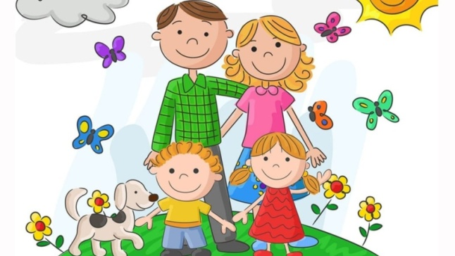

*Подготовила воспитатель*

*Караськина Светлана Ивановна*

**Права ребенка**

**Статья 54. Право ребенка жить и воспитываться в семье.**

**Статья 55. Право ребенка на общение с родителями и другими родственниками.**

**Статья 56. Право ребенка на защиту.**

**Статья 57.** Право ребенка выражать свое мнение.

**Статья 58. Право ребенка на имя, отчество и фамилию. Этим правом обязательно пользуется каждый ребенок.**

**Статья 59. Изменение имени и фамилии ребенка.**

**Статья 60. Имущественные права ребенка.**

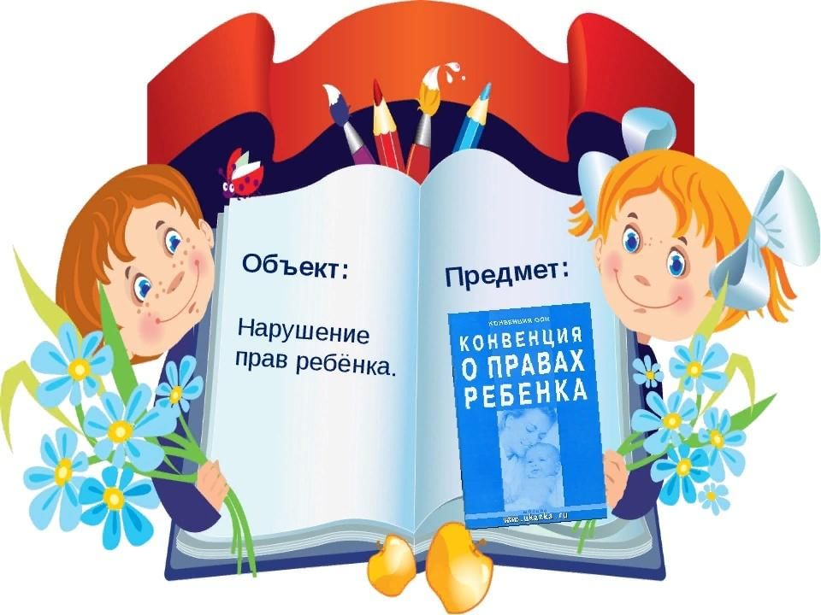

**Обязанности** *–* это определенный круг действий, обязательных для выполнения.

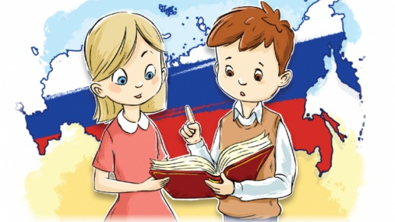

**Для ребенка – это, например:**

- обязанность уважать и почитать взрослых;

- слушаться родителей и лиц, их заменяющих, принимать их заботу и воспитание за исключением случаев грубого, унижающего обращения, эксплуатации;

- соблюдать правила поведения, в воспитательных и образовательных учреждениях, общественных местах, дома;

- получить среднее образование, соблюдать правила внутреннего распорядка учебного заведения и учебную дисциплину.

Муниципальное дошкольное образовательное автономное учреждение

«Детский сад № 69»

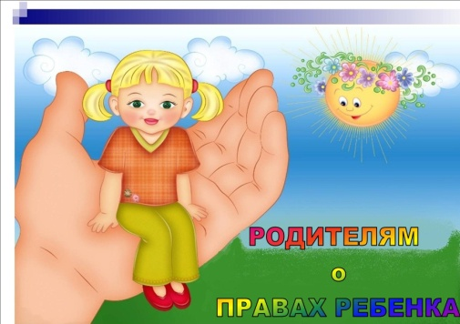

***«Права и обязанности***

***ребенка в России»***

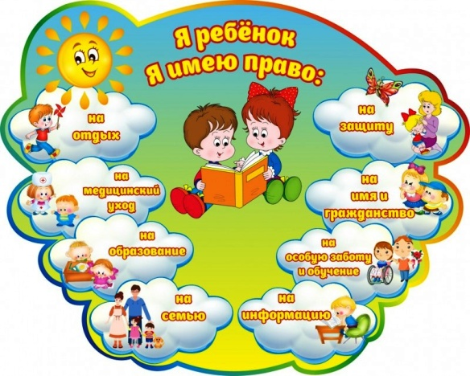

**г. Оренбург**

**2022 г.**